1-1
网络安全日志均按照要求进行存储。

1-2

1-3

1-4

1-5
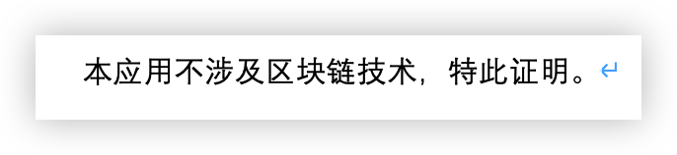

1-6
截图如上，网络安全日志、防火墙日志、漏洞日志等。

1-11
日志均已详细记录

1-12
日志已汇总至SIEM统一保管。

